**EJERCICIO 5 RESPONSIVE FUENTE/MENU MOVIL/IMAGEN/VIDEO**

1. **REALIZAR EL SIGUIENTE MENU**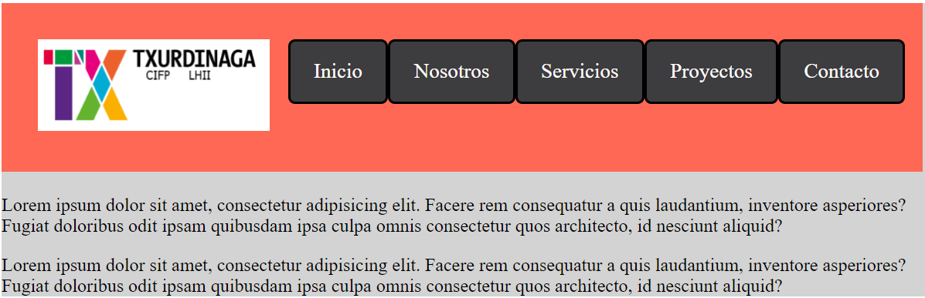

**Ten en cuenta:**

-Utilizaremos medidas relativas para poder actuar con facilidad sobre todas ellas.

**SEGÚN SE ESTE DISMINUYENDO LA PANTALLA DEL ORDENADOR TIENE QUE MOSTRARSE DE LAS SIGUIENTE MANERA:**

**IMAGEN PC 1000PX**

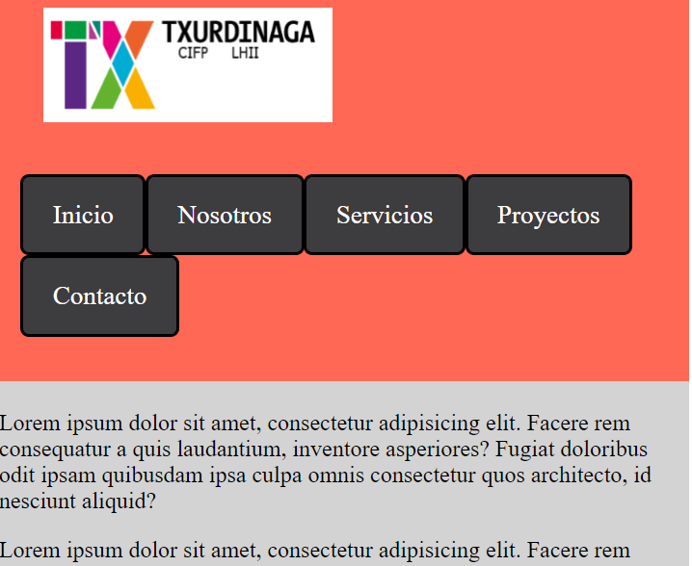

**HASTA:**

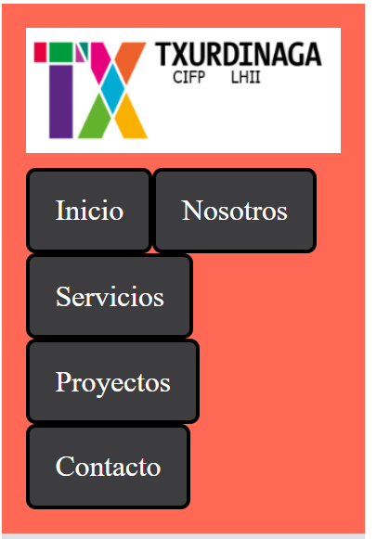

1. **1.-AHORA SE AÑADE UNA MEDIA QUERY PARA QUE EN EL MOVIL**

**TENGA EL SIGUIENTE ASPECTO**

La fuente disminuye a un %85

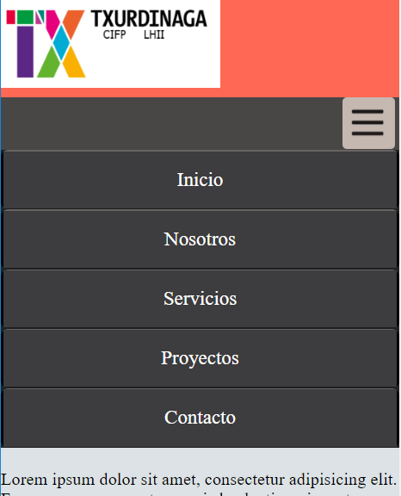

**2.-AÑADIR SCRIPT-S PARA QUE SE DESPLIEGE EL MENU MOVIL.**

**Estos son los siguientes scripst-s que hay que cargar.**

**<script src="js/jquery-3.1.1.min.js"></script>** Se descarga desde la página web jquery.

**<script src="js/menu-responsive.js"></script>**

Es el siguiente:

$(function(){

var boton = $('#menumovil');

menu = $('nav ul');

menuHeight=menu.height();

$(boton).on('click', function(e){

e.preventDefault();

menu.slideToggle();

});

$(window).resize(function(){

var w=$(window).width();

if(w > 320 && menu.is(':hidden')){

menu.removeAttr('style');

}

});

});

1. **AÑADIR ESTRUCTURA (ARTICLE+ ASIDE) E INSERTAR UN VIDEO RESPONSIVE.**

El article y el aside se tienen que colocar de la siguiente manera utilizando flex

El video es el siguiente link: <https://www.youtube.com/watch?v=bTzm2bj1nXg>

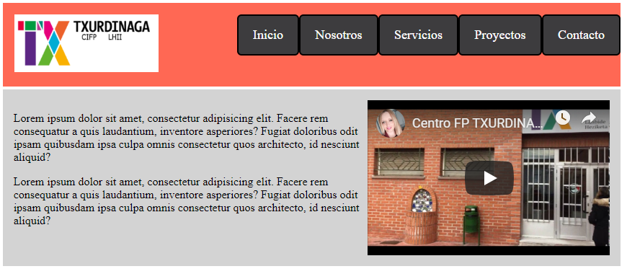

En el móvil el video se tiene que pasar abajo.

